『成為一個友善家庭照顧者的城市』
隨著人口老化，需要被照顧的人口相對也增加，而這些被照顧者由誰來照顧呢？其中八成是由家人擔任家庭照顧者，據本會推估，台灣家庭照顧者人數已突破七十萬人，因此如何創造友善家庭照顧者的城市，提供家庭照顧者足夠的支持，也是亟需要推動的概念。由於本會長期以來經常透過參與政府各項會議，傳達民間對相關政策的關心與建議，爲能夠針對我們所關心的政策議題蒐集各界意見及廣泛的討論，並與家庭照顧者的需求扣合，所以我們希望藉著辦理此次座談會，對當前關於家庭照顧者相關政策及各界意見進行交流，以更有效的方式來滿足家庭照顧者的需求。希望透過大家的集思廣益，爲家庭照顧者謀福利，並提供予政府單位作為參考，期待未來建立家庭照顧者友善城市，也可以如同高齡友善城市一般獲得政府及社會大眾的認同並產生共識進而推廣到各縣市。
活動日期：101年10月31日 (星期三)
地點：新北市政府401會議室(新北市中山路一段161號4樓)
指導單位：內政部
主辦單位：中華民國家庭照顧者關懷總會 協辦單位：新北市家庭照顧者關懷協會
會議流程
項目  時間 | 內容 | 主持人/講者
1300~1320 | 報到
1320~1330 | 致詞 | 陳正芬 中華民國家庭照顧者關懷總會理事長
1330~1400 | 短講：友善家庭照顧者的城市樣貌 | 陳正芬 理事長  中華民國家庭照顧者關懷總會
1400~1430 | 當前新北市的家庭照顧者相關措施 | 新北市政府社會局、衛生局代表
1430~1515 | 主持人：陳正芬 中華民國家庭照顧者關懷總會理事長  引言人：陳維萍 仁濟院安老所所長  唐峰正 自由空間教育基金會董事長  婦女新知基金會代表
1430~1515 | 1.服務面—替代照顧人力、多元的教育訓練模式、資訊可近性  2.環境面—空間無障礙  3.職場面—企業提供家庭照顧假、彈性工時與工作地等
1515~1630 | 座談與總結
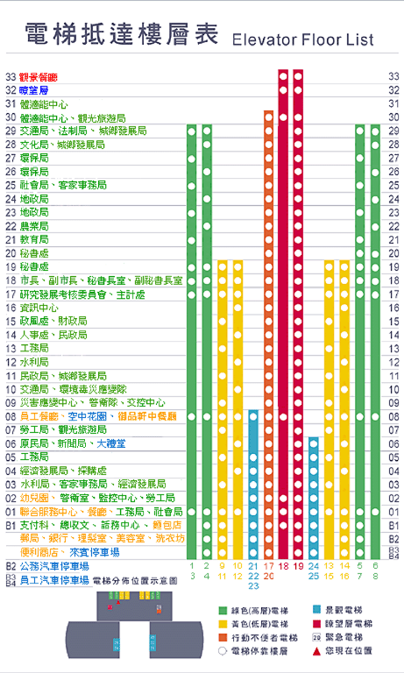
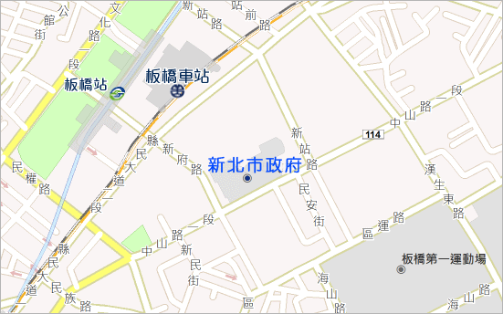
401會議室
手扶梯
電梯
市民廣場入口
中山路入口

捷運：「捷運板南線/板橋站」2號出口，沿新北市政府指標走，由新北市政府東側入口進入，搭乘手扶梯或藍色電梯上至四樓

報名方式：
1.將報名表傳真至02-25415653，並請來電確認，名額有限，以先電話確認者為優先。
2.報名表填妥後寄takecare@ms17.hinet.net，主旨請寫「1031報名」。
3.電話報名：02-25111751*11袁慧文。

報名表
姓名 | (1) |  | (2)
職稱/聯絡電話
電子郵件信箱
單位名稱

